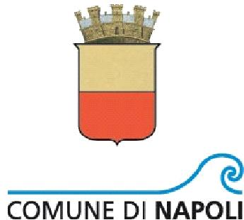

AREA WELFARE
Servizio Politiche di Inclusione e di Integrazione Sociale

ELENCO DEI CENTRI DI ASSISTENZA FISCALE (CAF) NAZIONALI
AMMESSI AL CONVENZIONAMENTO 2026 PER ASSEGNO DI MATERNITÀ DEL COMUNE E BONUS DISAGIO FISICO

N. | CAF | n° albo
1 | CAF ACAI DIPENDENTI E PENSIONATI SRL | 41
2 | CAF DIPENDENTI E PENSIONATI A.I.C. SRL | 56
3 | CAF CGN SPA-IL CAF DEI PROFESSIONISTI | 73
4 | CAF CISAL SRL | 28
5 | CAF CISAS SRL | 63
6 | CAF CONFAGRICOLTURA PENSIONATI SRL | 26
7 | CAF FENALCA DIPENDENTI E PENSIONATI SRL | 70
8 | CAF FE.NA.PI. SRL | 52
9 | CAF ITALIA SRL | 66
10 | CAF LABOR SRL | 89
11 | CAF M.C.L. SRL | 34
12 | SILCED ZEROCARTA C.A.F. SRL | 57
13 | CAF SILPA SRL | 100
14 | C.A.F. SI.NA.L.P. S.R.L. | 96
15 | C.A.F. U.C.I. SRL | 37
16 | CAF U.G.L. SRL | 23
17 | CAF UIL SPA | 21
18 | CAF UNSIC srl | 85

